**Contexto do Projeto** (Introdução, Problema, Objetivo do projeto, Justificativa e Público alvo)

**Introdução**

Informações Gerais

Projeto: InvestGO

Repositório GitHub: <https://github.com/ICEI-PUC-Minas-PMGCC-TI/ti-1-pmg-cc-t-20241-investidores-master/tree/master>

Membros da equipe:

* André Henriques Parreiras
* Luiz Felipe Rodrigues Duarte
* Mateus Martins Parreiras
* Pedro Gabriel Amorim Soares
* Vitor Leite Setragni

_________________________________________________________________________

**Contexto**

Atualmente, muitas corretoras de investimento têm adotado práticas que priorizam o lucro imediato sobre o bem-estar financeiro dos investidores. Essas instituições muitas vezes fornecem recomendações de investimento enviesadas, visando seus próprios interesses financeiros em detrimento dos objetivos e necessidades individuais dos investidores. Um dos principais problemas decorrentes dessa prática é a oferta de produtos financeiros que não necessariamente se alinham com o perfil de risco e os objetivos de investimento dos clientes. Dessa forma, visamos desenvolver uma plataforma que ajude o usuário achar o investimento seguindo seu perfil.

**Problema**

Um dos principais problemas decorrentes dessa prática é a oferta de produtos financeiros que não necessariamente se alinham com o perfil de risco e os objetivos de investimento dos clientes. Essas recomendações tendenciosas frequentemente incluem a promoção de fundos de investimento com gestão duvidosa ou taxas excessivamente altas, bem como outros instrumentos financeiros que não oferecem o melhor retorno ajustado ao risco para os investidores. Isso resulta em uma alocação de recursos ineficiente e, em muitos casos, em prejuízos financeiros significativos para os clientes.

**Objetivo do Projeto**

Diante desse cenário, o objetivo do projeto é desenvolver uma solução que ofereça aos investidores acesso a recomendações imparciais e personalizadas, levando em consideração seus objetivos financeiros, tolerância ao risco e situação financeira atual.

**Justificativa**

A falta de transparência e de orientação imparcial por parte das corretoras pode levar os investidores a tomarem decisões baseadas em informações incompletas ou tendenciosas, aumentando ainda mais o risco de escolhas financeiras inadequadas. Assim, uma plataforma de investimentos automatizada pode desempenhar um papel fundamental na resolução desse problema, fornecendo uma alocação de portfólio teoricamente otimizada e transparente, livre de conflitos de interesse e alinhada com os interesses dos investidores.

**Público-Alvo**

O público-alvo desta solução são os investidores em busca de orientação financeira imparcial e personalizada, que buscam maximizar seus retornos financeiros de acordo com seus objetivos e tolerância ao risco.

**Concepção (Design Thinking)**

O link que se segue presenta o resultado desse processo:

<https://miro.com/app/board/uXjVKZvY0Bg=/>

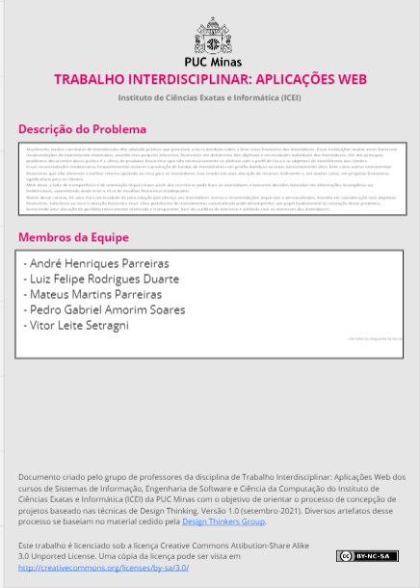 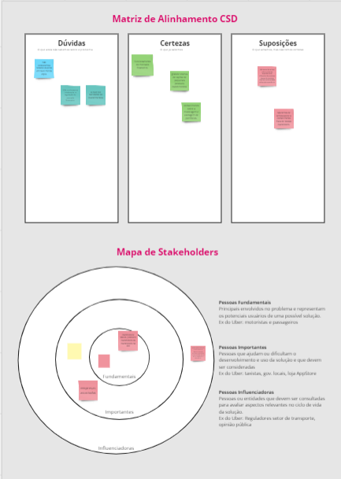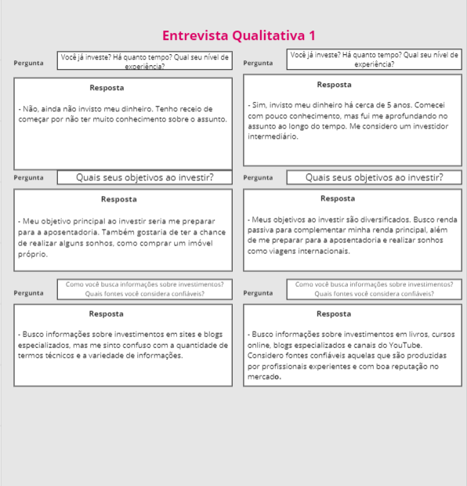 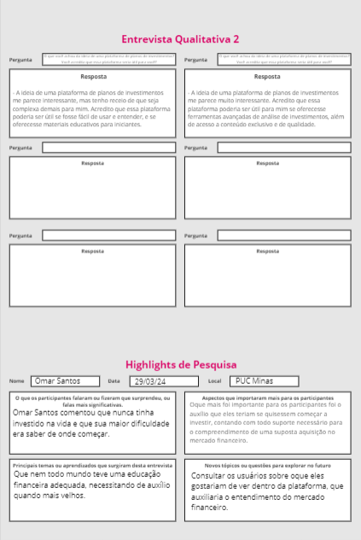

**Especificação do Projeto**

**Histórias de usuários**

**Arthur**

“Me chamo Arthur, tenho 23 anos, sou estudante e trabalho como estagiário e recebo um salário mínimo por mês. Me juntei a InvestGO após um amigo próximo me recomendar o site alegando ser um ótimo lugar para adquirir informações e conhecimento de qualidade. Meu objetivo como usuário da InvestGO é conquistar minha liberdade financeira construindo uma vida financeira sólida e saudável a longo prazo que me permita ter uma certa flexibilidade na vida.”

**Walter**

“Me chamo Walter, tenho 65 anos e sou aposentado. Meu hobby favorito é cuidar das minhas plantas e, agora que tenho muito tempo livre, estou fazendo isso a maior parte do dia. Conheci a InvestGO por meio de uma notícia que li no jornal, que dizia ser uma das melhores plataformas para adquirir informações e conhecimento sobre investimentos. Meu objetivo como usuário da InvestGO é deixar uma quantia significativa para meus filhos e netos quando eu partir, não renunciando a uma renda passiva para pagar meus remédios e futuros médicos.”

**Cristina**

“Me chamo Cristina, tenho 29 anos, sou confeiteira e possuo uma dívida com o banco. Tive contanto com o InvestGO, através da internet quando estava pesquisando sobre como ter uma renda maior. Meu objetivo como usuário da InvestGO é pagar completamente minha dívida e crescer meu negócio e comprar uma loja física para os meus produtos.”

**Requisitos do projeto**

**Requisitos Funcionais**

*Perfil do usuário*

O sistema deve permitir que os usuários criem e personalizem seus perfis, incluindo informações como idade, ocupação, objetivos financeiros e tolerância ao risco.

*Avaliação do perfil de investimento*

O sistema deve realizar uma avaliação abrangente do perfil de investimento de cada usuário, levando em consideração fatores como idade, renda, objetivos financeiros e aversão ao risco.

*Recomendações personalizadas*

Com base na avaliação do perfil do usuário, o sistema deve gerar recomendações de investimento personalizadas, alinhadas com os objetivos financeiros e a tolerância ao risco de cada usuário.

*Acesso a informações e conhecimento*

A plataforma deve fornecer acesso a informações e conhecimentos relevantes sobre investimentos, adequados ao nível de compreensão e experiência de cada usuário.

*Monitoramento e atualização de investimentos*

Os usuários devem poder monitorar o desempenho de seus investimentos e receber atualizações regulares sobre suas carteiras, permitindo ajustes conforme necessário.

*Transparência e imparcialidade*

O sistema deve garantir transparência e imparcialidade em suas recomendações, evitando conflitos de interesse e priorizando os interesses financeiros dos usuários.

*Educação financeira*

A plataforma deve incluir recursos educacionais para auxiliar os usuários no entendimento de conceitos financeiros e na tomada de decisões de investimento informadas.

*Suporte ao cliente*

Deve haver um canal de suporte ao cliente disponível para esclarecer dúvidas, fornecer assistência técnica e orientação sobre o uso da plataforma.

*Segurança e privacidade*

O sistema deve garantir a segurança e a privacidade dos dados dos usuários, adotando medidas adequadas para proteger informações sensíveis.

*Acompanhamento de metas financeiras*

Os usuários devem poder definir metas financeiras específicas (por exemplo, pagamento de dívidas, economias para aposentadoria) e acompanhar seu progresso ao longo do tempo.

**Requisitos Não Funcionais**

*Segurança de dados*

Todos os dados dos usuários devem ser armazenados de forma segura e protegidos contra acesso não autorizado, seguindo as melhores práticas de segurança da informação.

*Desempenho escalável*

A plataforma deve ser capaz de lidar com um aumento significativo no número de usuários sem comprometer o desempenho, garantindo uma experiência fluida mesmo em momentos de alta demanda.

*Disponibilidade e confiabilidade*

A plataforma deve ter uma alta disponibilidade, com tempos de inatividade mínimos planejados para manutenção. Além disso, deve ser confiável, minimizando falhas e erros inesperados.

*Compatibilidade multiplataforma*

A solução deve ser compatível com uma variedade de dispositivos e navegadores web, garantindo uma experiência consistente e adequada em diferentes ambientes de uso.

*Usabilidade e acessibilidade*

A interface do usuário deve ser intuitiva e de fácil utilização, com ênfase na acessibilidade para usuários com necessidades especiais, seguindo as diretrizes de acessibilidade da web.

*Manutenibilidade e extensibilidade*

O código-fonte e a arquitetura da plataforma devem ser bem documentados e modularizados, facilitando a manutenção e permitindo futuras extensões e atualizações.

*Performance do sistema:*

A resposta do sistema às solicitações dos usuários deve ser rápida e eficiente, minimizando o tempo de carregamento de páginas e atrasos nas operações.

*Compliance regulatório*

A solução deve estar em conformidade com todas as regulamentações e leis pertinentes relacionadas à proteção de dados, segurança financeira e práticas comerciais justas.

*Localização e internacionalização*

A plataforma deve suportar múltiplos idiomas e moedas, possibilitando sua utilização por usuários em diferentes regiões geográficas.

*Integração com sistemas externos*

O sistema deve ser capaz de integrar-se facilmente com sistemas externos, como APIs de instituições financeiras e ferramentas de análise de mercado, para enriquecer suas funcionalidades e dados disponíveis.

**Metodologia**

**Organização da Equipe e Divisão de Papéis**

Para garantir o sucesso do projeto, é essencial uma organização eficaz da equipe, com clareza sobre os papéis e responsabilidades de cada membro. A equipe do projeto InvestGO será composta por profissionais especializados em desenvolvimento de software, design de interface do usuário, análise financeira e segurança da informação. As principais funções e responsabilidades serão distribuídas da seguinte forma:

1. Gerente de Projeto:

- Responsável pela coordenação geral do projeto, incluindo planejamento, execução e controle das atividades. Garante o alinhamento com os objetivos do cliente, gerencia riscos e mantém a comunicação entre os membros da equipe.

2. Desenvolvedores

- Encarregados de implementar as funcionalidades da plataforma InvestGO, seguindo as diretrizes estabelecidas pelo gerente de projeto e os requisitos do cliente. Podem ser subdivididos em desenvolvedores front-end e back-end, dependendo das necessidades específicas do projeto.

3. Designer de Interface do Usuário (UI/UX)

- Responsável por criar uma interface intuitiva e atraente para a plataforma, levando em consideração as necessidades dos usuários finais e as melhores práticas de design de experiência do usuário (UX).

4. Analista Financeiro:

- Encarregado de compreender o mercado financeiro e seus produtos, bem como possuir noções básicas de risco e modelagem. Seu trabalho é fundamental para garantir a qualidade e a precisão das recomendações fornecidas aos usuários.

**Quadro de Controle de Tarefas - Kanban**

Para gerenciar eficientemente o fluxo de trabalho e manter a transparência sobre o progresso do projeto, será adotado um sistema de quadro de controle de tarefas baseado na metodologia Kanban. Este sistema permite que a equipe visualize o status de cada tarefa em tempo real e priorize o trabalho de acordo com as necessidades do projeto.

O quadro Kanban será dividido em colunas que representam os estágios do processo de desenvolvimento, como "A Fazer", "Em Andamento" e "Concluído". Cada tarefa será representada por um cartão, contendo informações detalhadas sobre a atividade, incluindo descrição, responsável, prazo e status atual.

Além disso, o quadro Kanban permitirá a identificação de possíveis gargalos no processo e a redistribuição de recursos conforme necessário para garantir o cumprimento dos prazos e a qualidade do trabalho entregue.

A utilização do Kanban como metodologia de controle de tarefas proporcionará à equipe do projeto InvestGO uma abordagem ágil e flexível para gerenciar o desenvolvimento da plataforma, garantindo uma entrega eficiente e de alta qualidade.

**Projeto de Interface**

**Fluxo de usuário**

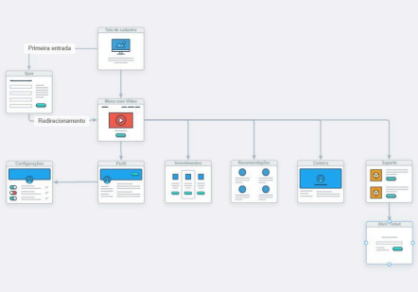

**Wireframe das telas**

https://www.figma.com/file/mR1IZUx6YPax0knog3aCq6/Untitled?type=design&node id=1%3A3&mode=dev&t=m6Fxqx1w78YvGsWa-1

**Referências Bibliográficas**

● Bodie, Z., Kane, A., & Marcus, A. J. (2018). Investments. McGraw-Hill Education. ● Malkiel, B. G. (2015). A Random Walk Down Wall Street: The Time-Tested Strategy for Successful Investing. W. W. Norton & Company.

● Taleb, N. N. (2007). The Black Swan: The Impact of the Highly Improbable. Random House Trade Paperbacks.

● Reilly, F. K., & Brown, K. C. (2018). Investment Analysis and Portfolio Management. Cengage Learning.

● Graham, B., & Zweig, J. (2006). The Intelligent Investor: The Definitive Book on Value Investing. HarperBusiness.

● Bernstein, W. J. (2014). The Four Pillars of Investing: Lessons for Building a Winning Portfolio. McGraw-Hill Education.

● Hull, J. C. (2017). Options, Futures, and Other Derivatives. Pearson Education.

● Swensen, D. F. (2017). Pioneering Portfolio Management: An Unconventional Approach to Institutional Investment. Free Press.

● Damodaran, A. (2012). Investment Valuation: Tools and Techniques for Determining the Value of any Asset. Wiley.

● O'Reilly, T. (2005). What Is Web 2.0: Design Patterns and Business Models for the Next Generation of Software. O'Reilly Media.